Introducción a los Sistemas Mecatrónicos
La mecatrónica combina mecánica, electrónica, control y programación para lograr sistemas automatizados más eficientes. Algunos ejemplos comunes incluyen brazos robóticos, sistemas de manufactura automatizada y vehículos autónomos.
4 sensores usados en mecatrónica:
- Sensor inductivo
- Sensor Capacitivo
- Sensor de fuerza
- Sensor de temperatura

4 actuadores comunes:
- Actuadores neumáticos
- Actuadores eléctricos
- Actuadores hidráulicos
- Actuadores lineales

Componente | Tipo | Aplicación mecatrónica | Imagen
Sensor Ultrasónico | Sensor | Medición de distancia y detección de obstáculos en robots móviles | 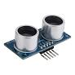
Servomotor | Actuador | Control preciso de posición en brazos robóticos y superficies de vuelo | 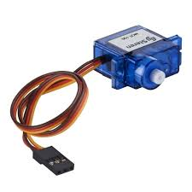
Arduino Uno | Tarjeta de Control | Procesamiento de señales y ejecución de algoritmos de control simples | 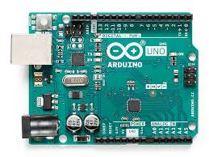
Motor DC con reductor | Motor | Generación de movimiento rotativo de torque aumentado para tracción de ruedas | 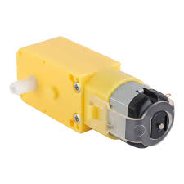
Engranajes Rectos | Transmisión Mecánica | Transferencia de potencia y ajuste de velocidad/torque entre ejes paralelos | 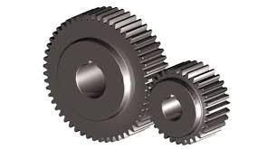

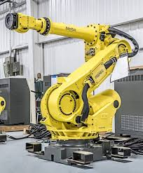
Fig 1Brazo robótico industrial

Una de las ecuaciones más frecuentes en mecatrónica es la ley de ohm:
$v=IR, I=\frac{V}{R}$ , R=$\frac{V}{R}$
Y también algunos de los símbolos más usados en distintas fórmulas de la aplicación de temas teóricos dentro la mecatrónica son: µ, Ω, π, ∞,∑

